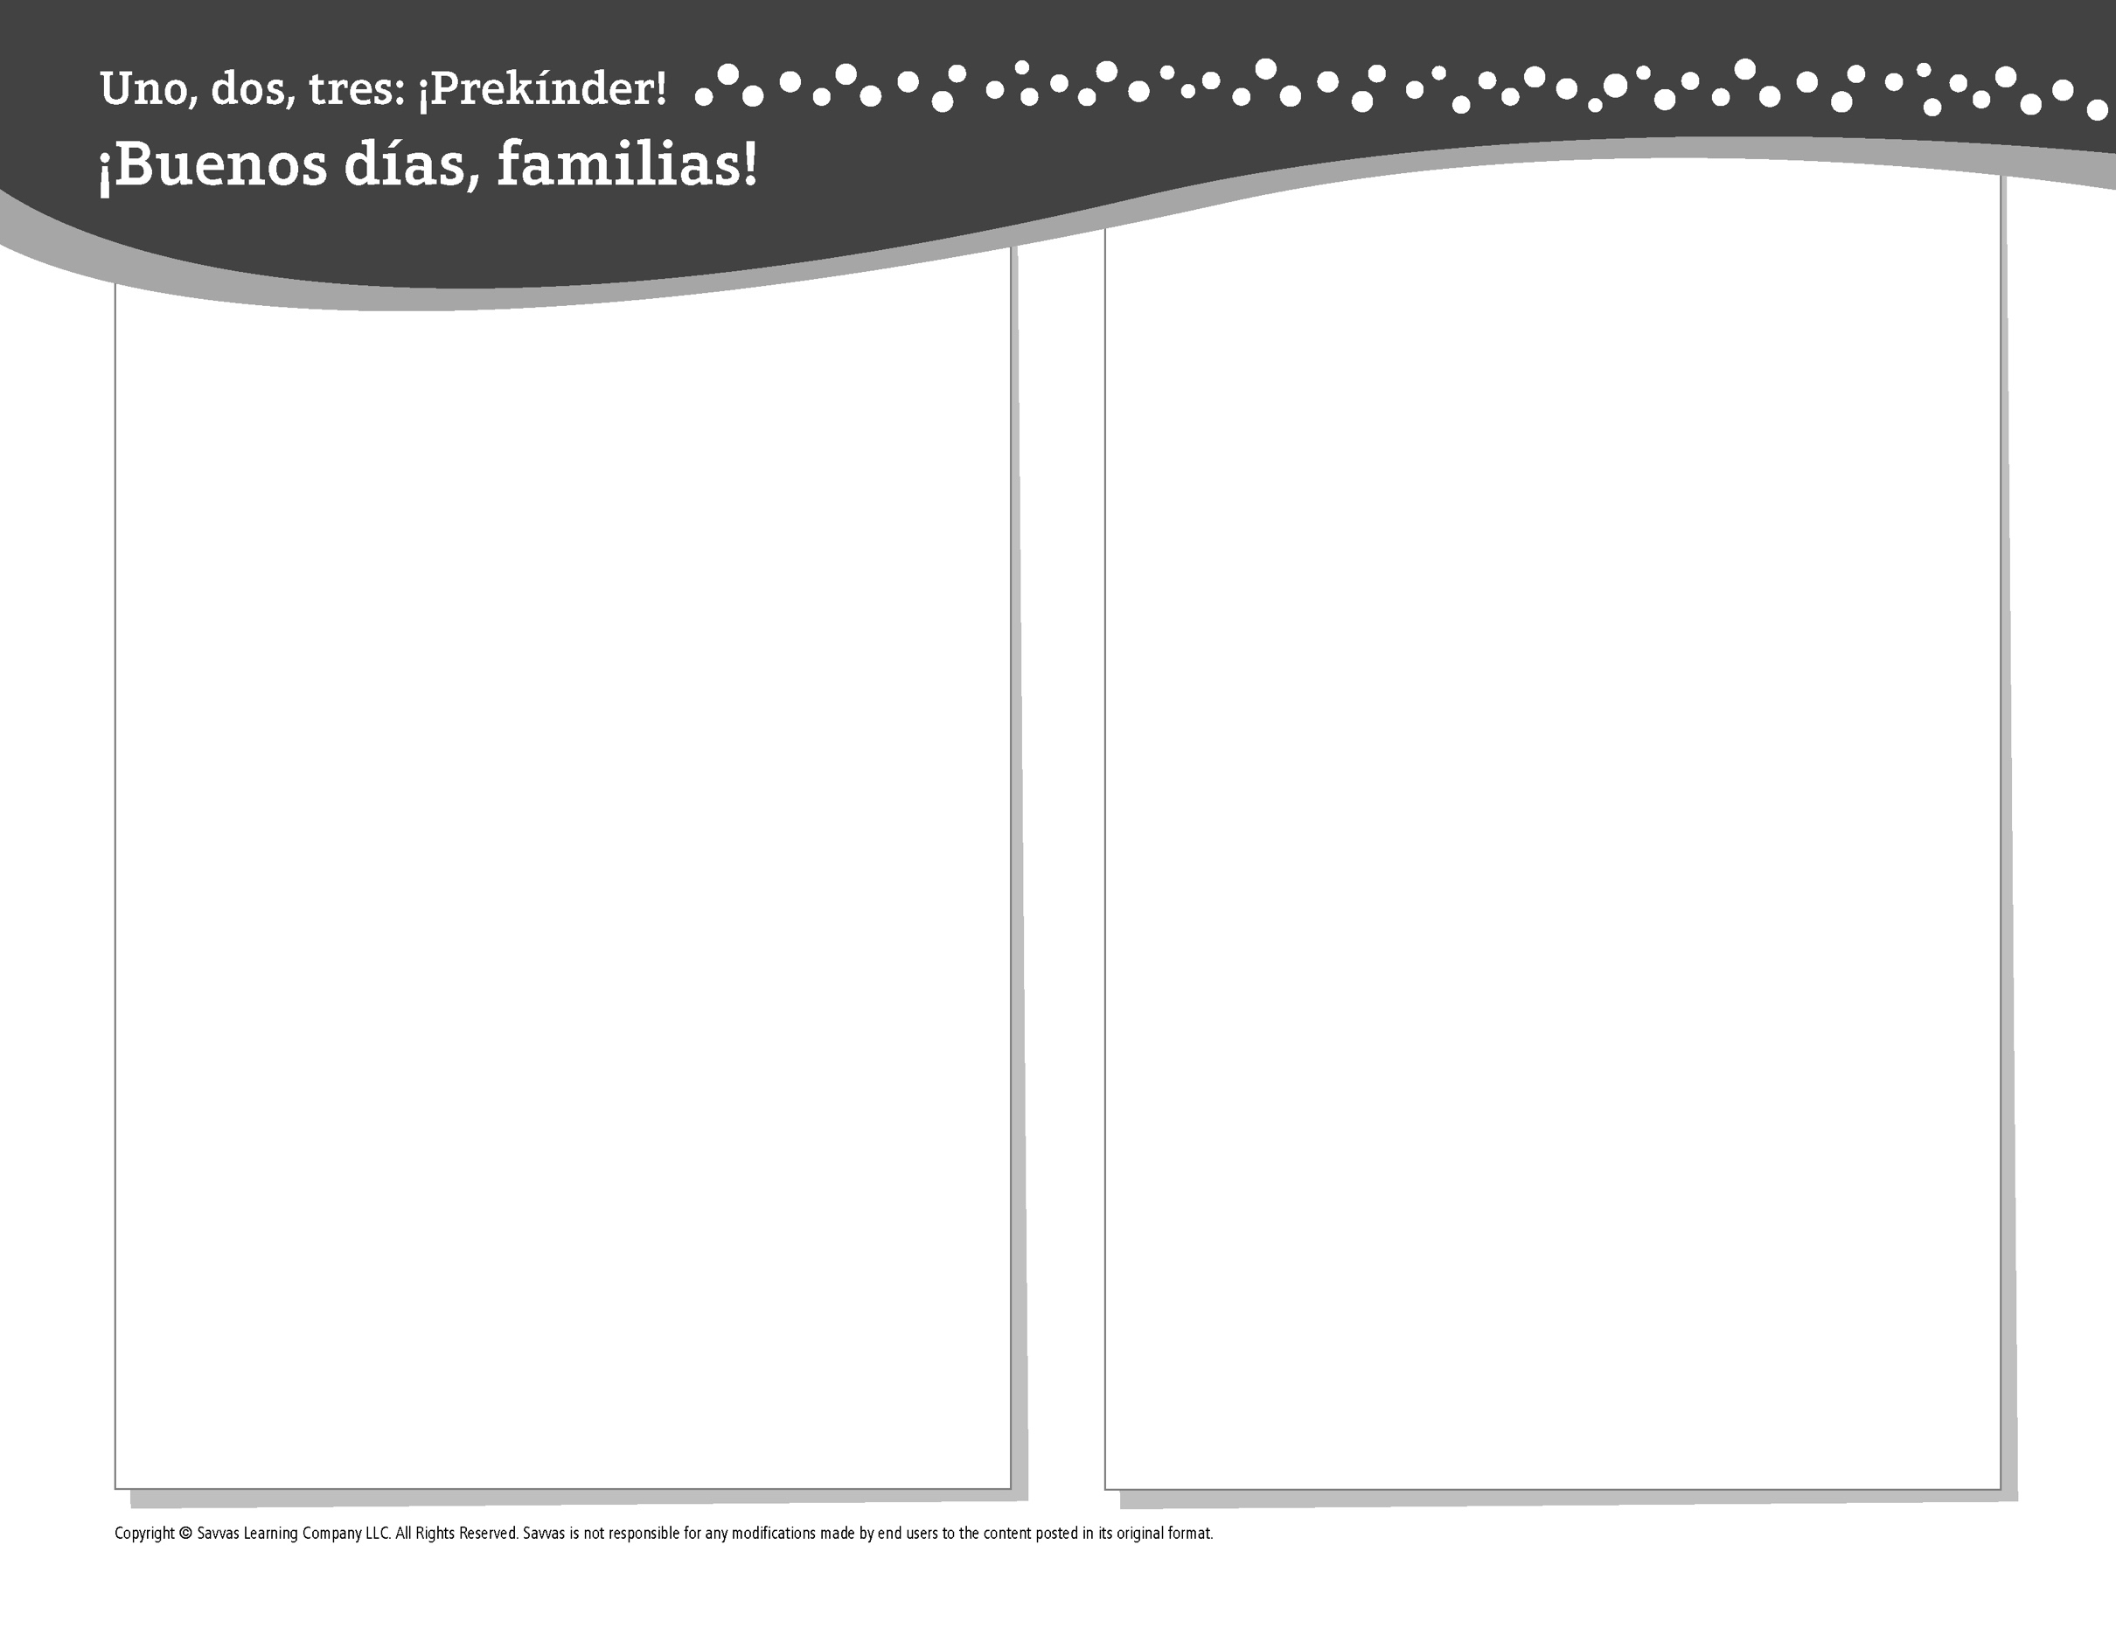
TEMA 5 • SEMANA 1

Esta semana estoy aprendiendo acerca de …

lo que hacen los ayudantes en una comunidad
Aprendizaje social y emocional
¡Puedo hablar con mi maestro y con otros
ayudantes!

Conocimiento del alfabeto
Tt

Estudios Sociales
Ayudantes en mi vecindario

Bellas Artes
Explorar las obras de teatro y las ilustraciones

Matemáticas
Hacer diferentes figuras

Lectoescritura
Leemos estos libros:
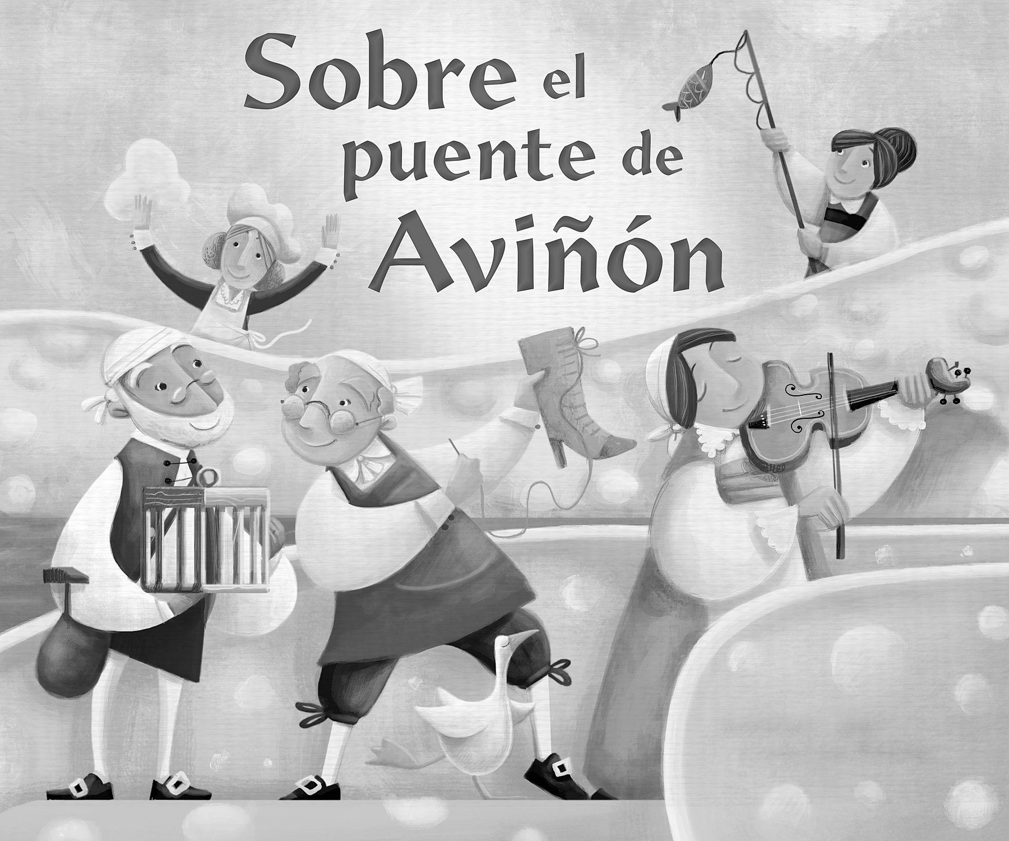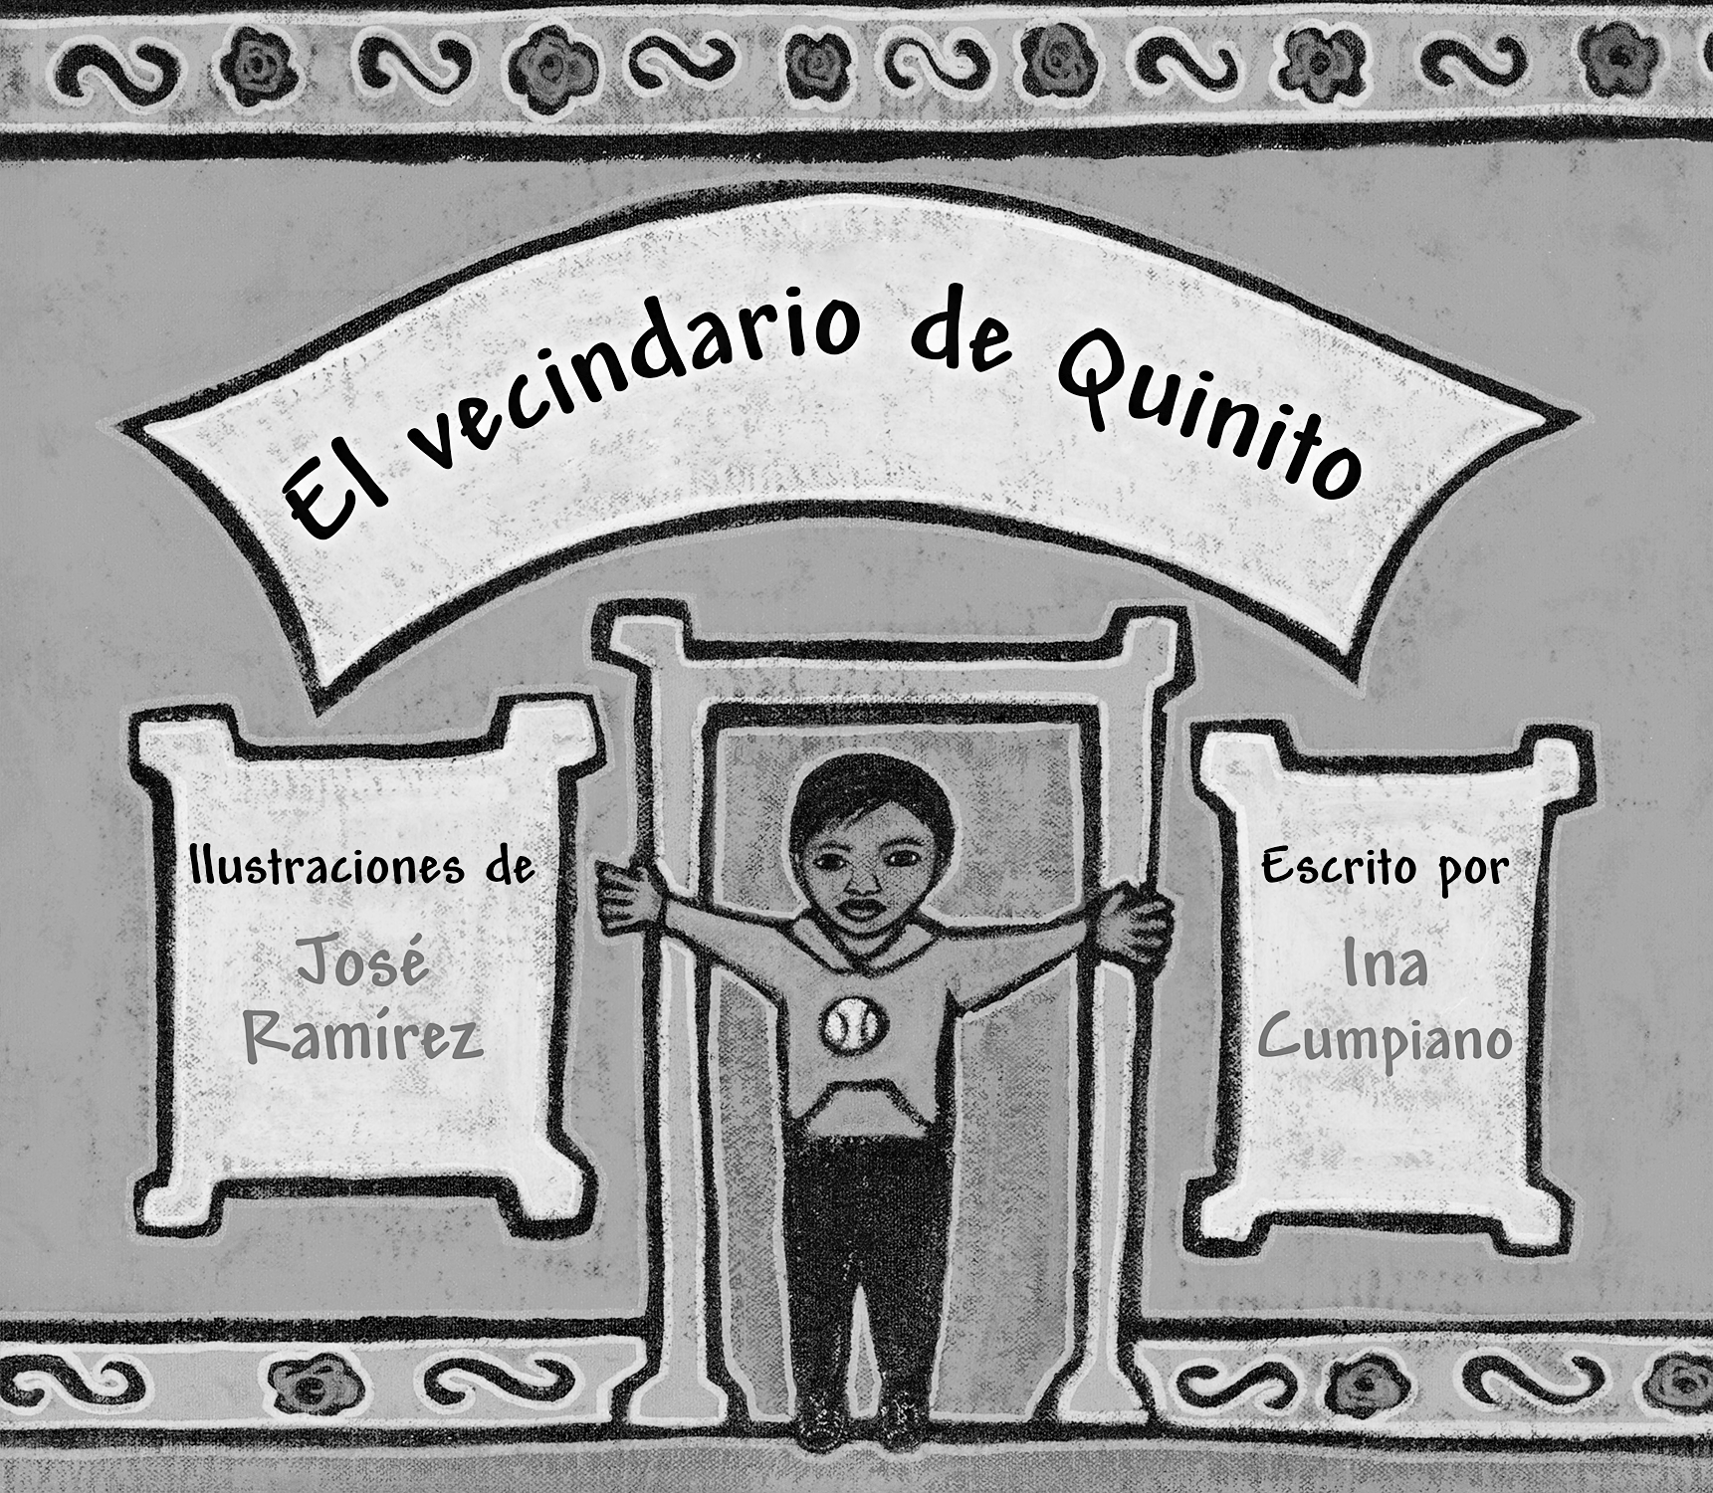
Sobre el puente de Aviñón (Savvas Learning Company)
El vecindario de Quinito (Children’s Book Press)
¡Intente lo siguiente!

HACER
• Señale los objetos de su casa que tienen forma de cuadrado, rectángulo, triángulo y círculo.

PREGUNTAR
• ¿De qué hablaste con tu maestro hoy?
• ¿Quiénes son algunos de los ayudantes de nuestro vecindario?

LEER
• Explore Unite for Literacy: Píntame una imagen. Luego pregunte: ¿Qué te gustaría pintar en un cuadro?
• Busque libros sobre los ayudantes de la comunidad, como Recogedores de basura (Abdo Kids Junior) de Julie Murray.

JUGAR
• Busque la letra T en un libro o una revista.
• Busque juegos en SavvasRealize.com.

CONECTARSE
• Puede hallar actividades que funcionen para su familia en SavvasRealize.com.
• ¿Preguntas o comentarios? Por favor contácteme:

Note que al usar el lector de texto, la pronunciación puede variar.

